План самостоятельной работы учащегося 5 класса по английскому языку
IV четверть.
Номер урока: 93
Тема урока:_M-9 Destinations-2. Present Continuous Tense
Цель:
На этом уроке ты :Get acquaintance with new grammar structure Present Continuous Tense and learn how to use it.( На этом уроке ты познакомишься с новым временем Present Continuous Tense- настоящее продолженное время и научишься им пользоваться).
2.Today we are going to get acquaintance with new grammar structure Present Continuous Tense and learn how to use it.( На этом уроке мы познакомимся с новым временем Present Continuous Tense- настоящее продолженное время и научимся им пользоваться).
Задание 1.Посмотри видео.
https://www.youtube.com/watch?v=Ncz_dgy8ciw ( English classes),
Итак, подводим итоги:
Мы используем данное время, чтобы показать, что действие происходит в данный момент,сейчас- Now, at the moment. Изучи таблицу, запиши.
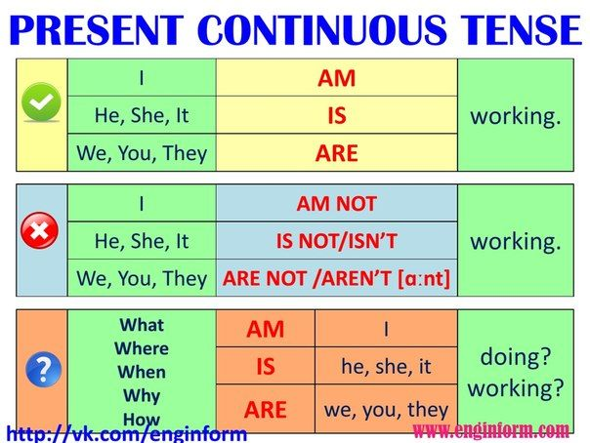
Или посмотри таблицу на стр 112 упр 1, 3 Student's Book
Задание 2 Обрати внимание: Правила прибавления окончания -ing к глаголам

Если глагол оканчивается на гласную «e» | то при добавлении окончания -ing она убирается: | Take - taking  Make-making
Если глагол состоит из одного слога и заканчивается на согласную букву, перед которой стоит гласная, согласная удваивается: | согласная удваивается | Run - running  Swim-swimming
При этом если последняя буква - “X”, то | то она не удваивается, так как она звучит как “кс”: | Fix - fixing  Mix - mixing
,когда глаголы заканчиваются на “w” и “y”, | Не удваиваются буквы , к ним просто добавляем -ing без изменений | Bow - bowing  Study - studying
Когда глагол оканчивается на - ie, то | при добавление -ing это окончание меняется на - y: | Die - dying
Когда глагол состоит из 2 слогов и оканчивается на согласную, перед которой стоит гласная, находящаяся под ударением (ударная) | последняя согласная буква удваивается: | Commit - committing
Если ударение падает на первую гласную (в словах, состоящих из 2 слогов) | то последняя согласная не удваивается: | Open - opening

Задание 3. Выполни упр 1 на стр.68 из Workbook в тетради. Запиши все глаголы в три столбика. Подсказка дана во втором задании в таблице. Сами глаголы изменять не надо.
Например:
+ing e/+ing double consonant+-ing
-play -write -cut
и так далее

Выполненное упражнение отправь на ватсап.

